9.razredi
Dana 20.3.2020.
Matematika – Andrijana Ivanković mail andrijanaimm@gmail.com
Dana 20.3.2020. radimo ponavljanje. Riješene primjere uraditi u bilježnicu i naknadno ih možete poslati na navedeni mail.

Nastavni listić: Međusobni položaj dvaju pravaca u prostoru
- Navedi sve pravce koji sadrže bridove kvadra ABCDEFGH i koji sijeku pravac:
a) AB,  b) HG  c) BD  d) EG. | 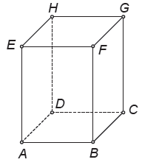
- Navedi sve pravce određene vrhovima kocke ABCDEFGH koji sijeku pravac:
- BF u točki B  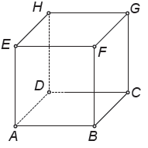 | - BF u točki F | - AC u točki A | - BG u točki G
- Navedi sve pravce koji sadrže bridove kvadra ABCDEFGH i usporedni su s pravcem:
- BC | - HG | - AE | - AH
- Navedi sve pravce koji prolaze kroz dva vrha kvadra ABCDEFGH, a koji su mimoilazni s pravcem:
- AB | - AE | - EH | - EG
- U kojem su međusobnom položaju pravci:
- AB i AD | - BC i EF | - AB i EF

- BC i FG | - EF i EH | - BG i DE

- Odredi međusobni položaj pravaca:
- AH i BG | - CF i EF | - BD i AE
- CG i DH | - AE i HG | - CG i HG

